Concurso de Matemáticas Pangea 2023
Fase Final – 2º Bachillerato Sociales
- Halla la fórmula de la función del siguiente dibujo:
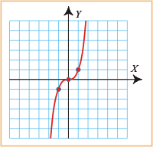 | - y = x  - y = x²  - y = x³  - y = x⁴  - y = x⁵

- Halla la fórmula de la función del siguiente dibujo:
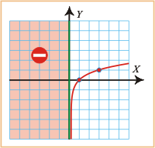 | - y = 3^{x}  - y = (1/3)^{x}  - y = ln x  - y = log₃ x  - y = log_{1/3} x
- Calcula: $\underset{x → +}{\text{lím}}$ ${\left(\frac{x + 3}{x + 1}\right)}^{2x}$
- x = e³
- x = e^{1/3}
- x = e^{1/4}
- x = e⁴
- x = e

- Dada la función:
$$f(x)=\sqrt{x^{2}-4}$$
Halla las asíntotas
- x = 2, y = – 2
- x = 2, y = – x
- y = x, y = 0
- x = 2, x = – 2
- y = x, y = – x

- Calcula el determinante |A · B| sabiendo |A| = 5, |B| = 10
- 50
- 40
- 25
- 20
- 15

- Una fábrica de piensos para animales produce diariamente como mucho seis toneladas de pienso del tipo A y como máximo cuatro toneladas de pienso del tipo B. Además, la producción diaria de pienso del tipo B no puede superar el doble de la del tipo A y, por último, el doble de la fabricación de pienso del tipo A sumada con la del tipo B debe ser como poco cuatro toneladas diarias. Teniendo en cuenta que el coste de fabricación de una tonelada de pienso del tipo A es de 1000 € y el de una tonelada del tipo B de 2000 €. Halla las restricciones, siendo x = número de toneladas de pienso de tipo A e y = número de toneladas de pienso de tipo B
- 0 ≤ x ≤ 6, 0 ≤ y ≤ 4, y ≥ 2x, 2x + y ≤ 4
- 0 ≤ x ≤ 6, 0 ≤ y ≤ 4, y ≤ 2x, 2x + y ≥ 4
- 0 ≤ x, 0 ≤ y, y ≤ 2x, 2x + y ≥ 4
- x ≤ 6, y ≤ 4, y ≤ 2x, 2x + y ≥ 4
- x ≥ 6, y ≥ 4, y ≤ 2x, 2x + y ≥ 4

- Halla la integral: $\int{e^{5x}dx}$
- e^{5x} + k
- 5e^{5x} + k
- $\frac{e^{x}}{x}$ + k
- $\frac{e^{x}}{5x}$ + k
- $\frac{e^{5x}}{5}$ + k

- Sean A y B dos sucesos aleatorios tales que: P(A) = 3/4, P(B) = 1/2 y $P(\overline{A}∩\overline{B})$ = 1/20. Calcula: P(A $∪$ B)
- P(A $∪$ B) = 19/20
- P(A $∪$ B) = 17/20
- P(A $∪$ B) = 13/20
- P(A $∪$ B) = 11/20
- P(A $∪$ B) = 7/20

- En una binomial B(10, 2/3). Calcula: P(x = 6)
- 0,29
- 0,27
- 0,25
- 0,23
- 0,21

- Resuelve la ecuación:
$$\left|\begin{matrix}x & 1 & -x^{2} \\ 1 & x^{2} & -x \\ x^{2} & -x & -1\end{matrix}\right|=0$$
- x = 1
- x = – 3, x = 1
- x = – 3, x = – 1
- x = 3, x = 1
- x = 1, x = – 1

- Una persona tiene 15000 € para invertir en dos tipos de acciones, A y B. El tipo A tiene un interés anual del 9 %, y el tipo B, del 5 %. Decide invertir, como máximo, 9000 € en A, y como mínimo, 3000 € en B. Además, quiere invertir en A tanto o más que en B. Sabiendo que la región factible está formada por los puntos A(3000, 3000), B(9000, 3000), C(9000, 6000), D(7500, 7500). Calcula los beneficios máximos anuales.
- 1130
- 1120
- 1110
- 1100
- 9990

- Calcula el área comprendida entre las siguientes funciones:
f (x) = 4 – x² g(x) = 2x + 1
- 4/3 u²
- 8/3 u²
- 16/3 u²
- 32/3 u²
- 64/3 u²

- Dada la matriz
$A=\left(\begin{matrix}k^{2} & k & 1 \\ 2k & k+1 & 2 \\ 1 & 1 & 1\end{matrix}\right)$
Determina para qué valores de k la matriz A tiene inversa.
- Para todo valor k ≠ 1
- Para todo valor k ≠ 1, k ≠ – 1
- Para todo valor k ≠ 2
- Para todo valor k ≠ – 1, k ≠ 2
- Para todo valor k ≠ – 1, k ≠ – 2

- Dada la función:
Halla el valor de los parámetros a y b para que la función tenga un extremo relativo en x = 1 y tenga como asíntota oblicua a la recta y = – 2x + 1
- a = 0, b = 0
- a = – 1, b = – 1
- a = – 2, b = 0
- a = 1, b = 1
- a = 2, b = 2

- Cuándo es compatible determinado el sistema:
$$\left.\begin{aligned} kx-2y+\left(k-1\right)z= 4 \\ 2x-3y+ 6z=-2 \\ kx- y+ 6z=-6\end{aligned}\right\}$$
- Para todo valor de k ≠ – 1 y k ≠ 15/3
- Para todo valor de k ≠ 1 y k ≠ 1/3
- Para todo valor de k ≠ – 1 y k ≠ 2/3
- Para todo valor de k ≠ 1 y k ≠ 26/3
- Para todo valor de k ≠ – 1 y k ≠ 13/3

- Una fábrica tiene tres cadenas de producción A, B y C. La cadena A fabrica el 50 % del total de los coches producidos; la B, el 30 %, y la C, el resto de los coches producidos. Se sabe que en la cadena A, la probabilidad de que un coche tenga un defecto es 1/2; en la B, 1/4, y en la C, 1/6. Si un coche no es defectuoso, ¿cuál es la probabilidad de que haya sido producido por la cadena C?
- 20/77
- 22/77
- 24/77
- 26/77
- 30/77

- Las calificaciones que se obtienen en un determinado examen de matemáticas siguen una distribución normal de media 6 puntos y desviación típica 2,5 puntos. Calcula la probabilidad de que elegida una persona al azar tenga una calificación mayor que 8 puntos.
- 0,2449
- 0,2339
- 0,2229
- 0,2119
- 0,2009

- Hemos comprado un videojuego, unos auriculares y una mochila. El precio de los auriculares es el doble del precio del videojuego, y también es el triple de la diferencia del precio de la mochila y el videojuego. Considerando que hemos pagado 70 €, calcula los precios de los tres artículos.
- Videojuego: 15 €, auriculares: 30 € y mochila: 25 €
- Videojuego: 16 €, auriculares: 29 € y mochila: 24 €
- Videojuego: 17 €, auriculares: 28 € y mochila: 23 €
- Videojuego: 18 €, auriculares: 27 € y mochila: 22 €
- Videojuego: 19 €, auriculares: 26 € y mochila: 21 €

- Un pastor dispone de 1000 m de tela metálica para construir una cerca rectangular aprovechando una pared ya existente. Halla las dimensiones de la cerca para que el área encerrada sea máxima.
- El lado paralelo a la pared mide 200 m y cada uno de los otros dos 450 m
- El lado paralelo a la pared mide 400 m y cada uno de los otros dos 400 m
- El lado paralelo a la pared mide 400 m y cada uno de los otros dos 350 m
- El lado paralelo a la pared mide 500 m y cada uno de los otros dos 250 m
- El lado paralelo a la pared mide 600 m y cada uno de los otros dos 300 m

- Se quieren estimar las ventas diarias que se hacen en una tienda con un nivel de confianza del 90 % y cuyo error máximo de la estimación sea de 200 €. Calcula el número mínimo de días que se deben contabilizar las ventas, sabiendo que la desviación típica es de 500 €
- 17 días
- 20 días
- 23 días
- 26 días
- 29 días

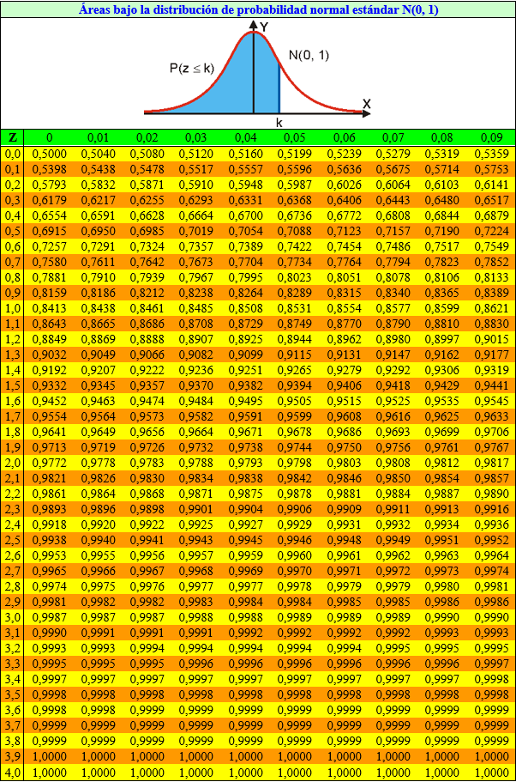

1. c
2. d
3. d
4. e
5. a
6. b
7. e
8. a
9. d
10. a
11. c
12. d
13. a
14. c
15. d
16. a
17. d
18. a
19. d
20. a

